**EL LENGUAJE VISUAL**

LENGUAJE INFORMATIVO



SEÑAL DE TRANSITO INFORMATIVA: CURVA PELIGROSA A LA DERECHA O IZQUIERDA ES UNA SEÑAL PREVENTIVA EN DON DE HACE SEÑALAMIENTO AL LAS PERSONAS (CONDUCTORES) DE REDUCIR LA VELOCIDAD DE EL VEHICULO

LENGUAJE ESTETICO

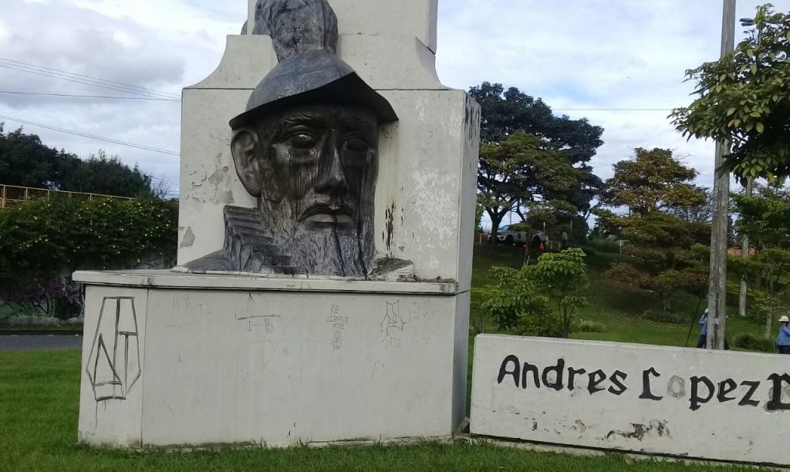

ESTATUA DE ANDRES LOPEZ DE GALARZA: CAPITAN ESPAÑOL Y FUNDADOR DE LA CUIDAD DE IBAGUE EN LA ACTUAL COLOMBIA EL 14 DE OCTUBRE DE 1550 TAMNIEN FUE ALCALDE DE BOGOTA EN 1555 Y DE TUNJA EN 1569

LENGUAJE EXPRESIVO

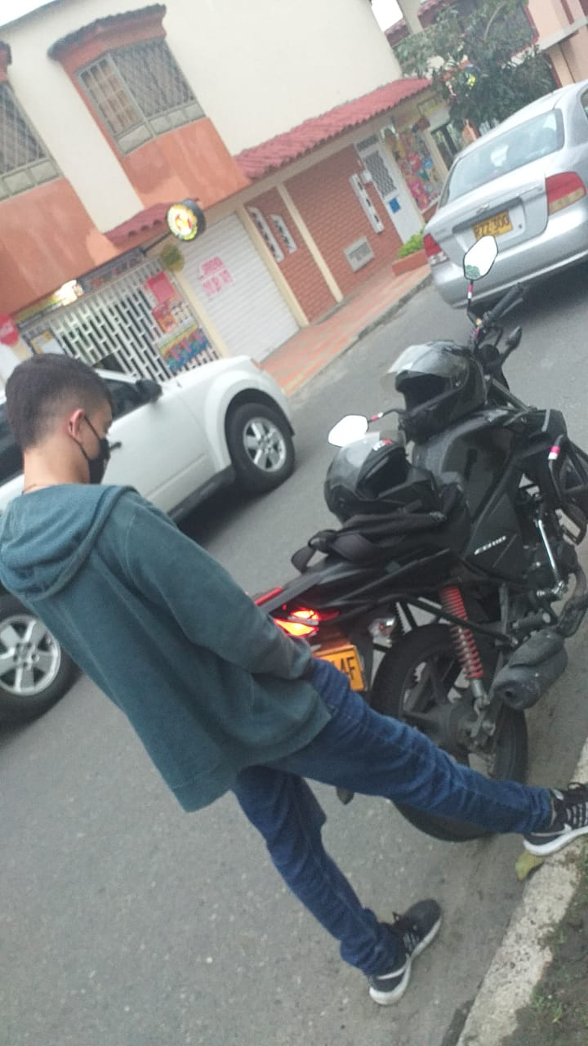

FOTO DE LENGUAJE EXPRESIVO:

* DEPRIMIDO: ESTA DEPRIMIDO POR ALGO QUE ESTA PASANDO EN ESOS MOMENTOS ALGUN PROBLEMA O ALGO PERSONAL

*PENSATIVO: TAL VEZ ESTA PERSONA ESTA PASANDO POR UN MAL MOMENTO YA SEA ECONOMICO FAMILIAR O SENTIMENTALY ESTA PENSANDO EN QUE SOLUCION LE DARA